Instalar miltek
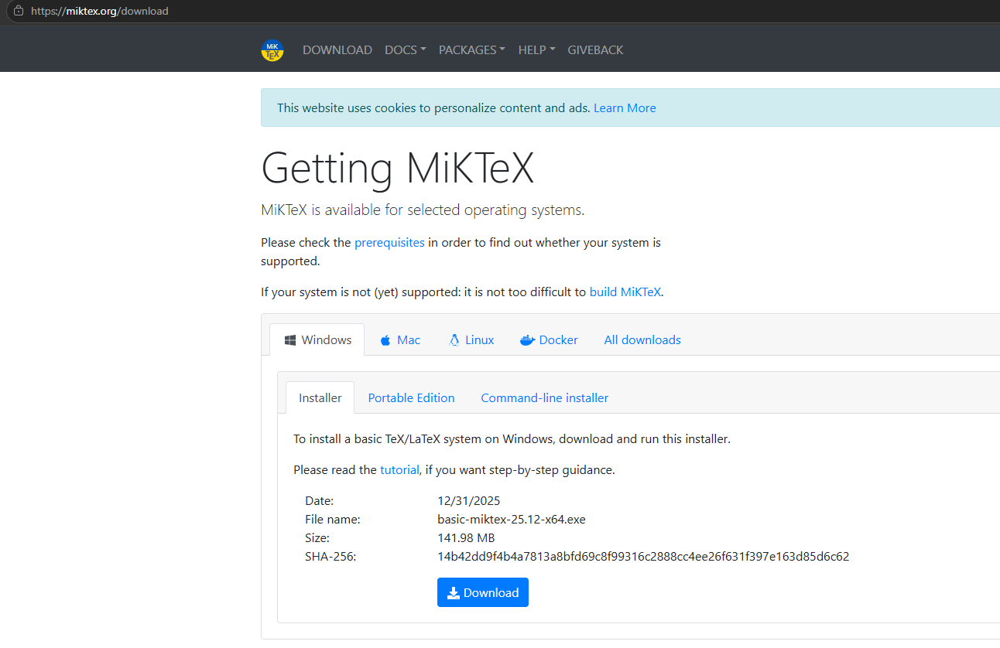

Entrar a la carpeta del archivo y compilar con
pdflatex foo.tex
o con xelatex main.tex

Buscar en VSCODE he instalar latex workshop
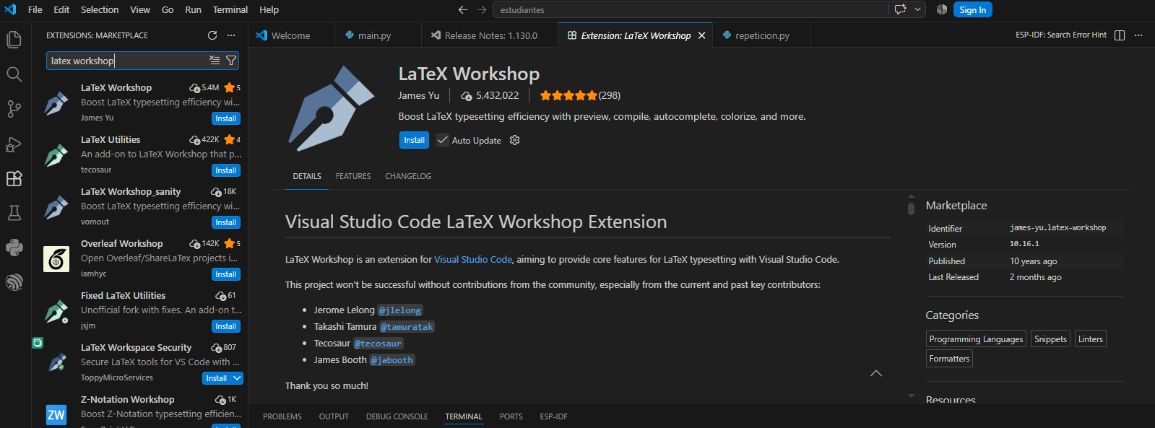

Presionar Ctrl + Shift + P y escribir LaTeX Workshop: Build with récipe
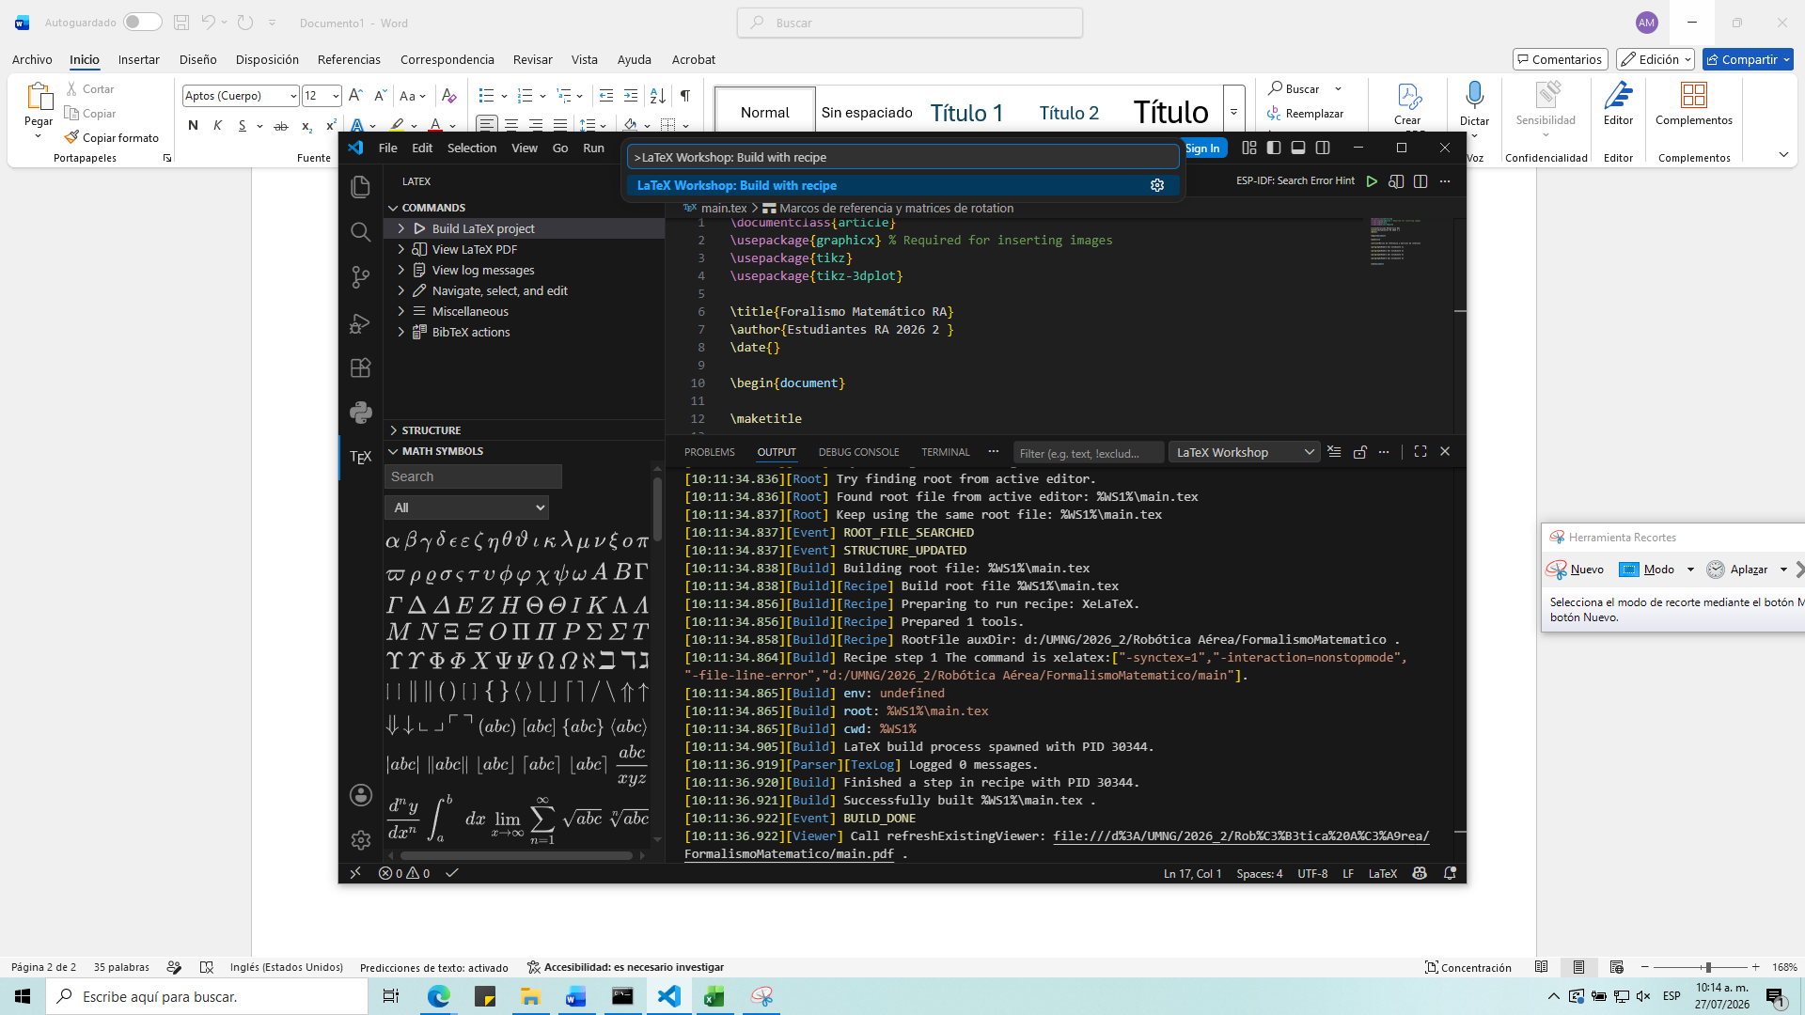
Después de la línea anterior debe ir una coma:
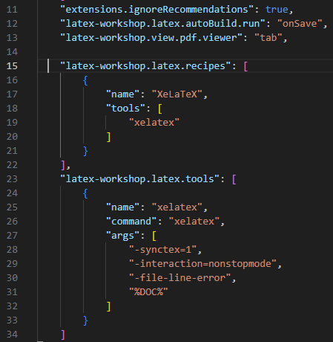

"latex-workshop.latex.autoBuild.run": "onSave",
"latex-workshop.view.pdf.viewer": "tab",

"latex-workshop.latex.recipes": [
{
"name": "XeLaTeX",
"tools": [
"xelatex"
]
}
],
"latex-workshop.latex.tools": [
{
"name": "xelatex",
"command": "xelatex",
"args": [
"-synctex=1",
"-interaction=nonstopmode",
"-file-line-error",
"%DOC%"
]
}
]

git clone https://github.com/andrewCP/proyectoRA2026_2.git
# Archivos generados por LaTeX
*.aux
*.log
*.out
*.toc
*.lof
*.lot
*.fls
*.fdb_latexmk
*.synctex.gz
*.synctex
*.bbl
*.blg

# PDF generado
*.pdf

# Carpetas temporales
.vscode/

